TIẾT 6. BÀI 3. NGÔI NHÀ THÔNG MINH(T2)

Hoạt động 1: Giới thiệu bài mới (3’)
a.Mục tiêu: Dẫn dắt vào bài mới;
b. Nội dung: Giới thiệu nội dung bài học
c. Sản phẩm: Giải quyết được tình huống
d. Tổ chức hoạt động
Hoạt động của GV và HS | Nội dung cần đạt
Chuyển giao nhiệm vụ
GV đưa ra tình huống:  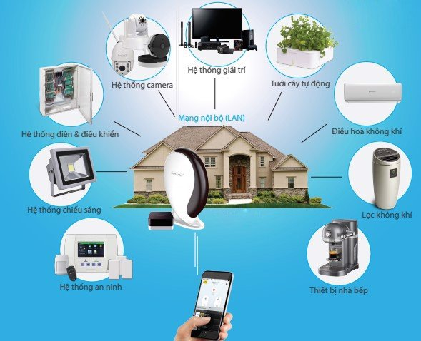  Các thiết bị trên nếu sử dụng không tiết kiệm năng lượng và có hiệu quả thì gây ra những tác hại gì? Để hạn chế tác hại đó thì chúng ta cần phải làm gì?  GV yêu cầu HS quan sát và thảo luận trao đổi nhóm cặp bàn, giải quyết tình huống trên  HS quan sát và tiếp nhận nhiệm vụ. | Giải quyết được tình huống
Thực hiện nhiệm vụ
HS quan sát, trao đổi nhóm cặp bàn, giải quyết tình huống trên.
GV theo dõi, giúp đỡ HS gặp khó khăn.
Báo cáo, thảo luận
GV yêu cầu đại diện nhóm trình bày, nhóm khác nhận xét và bổ sung.
Đại diện nhóm trình bày, nhóm khác nhận xét và bổ sung.
Kết luận và nhận định
GV nhận xét trình bày của HS.
GV chốt lại kiến thức.
GV vào bài mới: Để biết được có những biện pháp sử dụng năng lượng tiết kiệm và hiệu quả trong gia đình thì chúng ta vào ngày hôm nay.
HS định hình nhiệm vụ học tập.
Hoạt động 2: Hình thành kiến thức mới
Nội dung 1: Tìm hiểu sử dụng năng lượng tiết kiệm và hiệu quả trong gia đình(28’)
a.Mục tiêu: Nêu được khái niệm sử dụng năng lượng tiết kiệm và hiệu quả trong gia đình. Nhận biết được một số biện pháp sử dụng năng lượng trong gia đình. Sử dụng được một số biện pháp sử dụng năng lượng trong gia đình tiết kiệm, có hiệu quả
b. Nội dung: Sử dụng năng lượng tiết kiệm và hiệu quả trong gia đình
c. Sản phẩm: Hoàn thành nhiệm vụ. Báo cáo nhóm.
d. Tổ chức hoạt động
Hoạt động của GV và HS | Nội dung cần đạt
Nhiệm vụ 1. Tìm hiểu khái niệm về sử dụng năng lượng tiết kiệm và có hiệu quả trong gia đình
Chuyển giao nhiệm vụ
GV chiếu 1 video về cách sử dụng năng lượng tiết kiệm và có hiệu quả trong gia đình.  Giáo viên phát cho mỗi HS 01 tờ giấy A5. GV yêu cầu HS ghi tên của mình lên góc trên cùng bên trái của tờ giấy. Nhiệm vụ của mỗi HS là trong thời gian 2 phút nêu khái niệm sử dụng năng lượng tiết kiệm và có hiệu quả trong gia đình. |  | III. Sử dụng năng lượng tiết kiệm và hiệu quả trong gia đình  1.Khái niệm sử dụng năng lượng tiết kiệm và có hiệu quả trong gia đìn  - Sử dụng năng lượng tiết kiệm và có hiệu quả trong gia đình là sử dụng năng lượng đúng lúc, đúng chỗ; sử dụng ít năng lượng mà vẫn đảm bảo được nhu cầu.
Thực hiện nhiệm vụ
HS xem vi deo.
HS nhận phiếu trả lời, ghi tên lên phiếu. Ghi ý kiến lên phiếu trong thời gian 2 phút.
GV yêu cầu HS đối phiếu cho nhau.
HS đổi phiếu cho nhau.
Báo cáo, thảo luận
GV yêu cầu HS nhận xét bài của bạn.
HS nhận xét bài của bạn.
Kết luận và nhận định
GV nhận xét trình bày của HS.
GV chốt lại kiến thức.
HS ghi nhớ và ghi nội dung vào trong vở.
Nhiệm vụ 2. Tìm hiểu biện pháp sử dụng năng lượng tiết kiệm và hiệu quả trong gia đình
Chuyển giao nhiệm vụ
GV phân chia lớp thành các nhóm, yêu cầu các nhóm thảo luận và đưa ra được các biện pháp để sử dụng năng lượng tiết kiệm và hiệu quả trong gia đình. Thời gian là 5 phút.  HS nhận nhiệm vụ. | 2. Sử dụng năng lượng tiết kiệm và hiệu quả trong gia đình  - Thiết kế nhà phải đảm bảo tính thông thoáng, tăng cường sử dụng ánh sáng tự nhiên.  - Sử dụng các vật liệu có khả năng cách nhiệt tốt.  - Lựa chọn các thiết bị tiết kiệm năng lượng.  - Sử dụng các nguồn năng lượng thân thiện với môi trường như năng lượng gió, năng lượng mặt trời.  - Sử dụng các thiết bị tiêu thụ điện đúng cách, tiết kiệm năng lượng
Thực hiện nhiệm vụ
HS nhận nhóm, phân chia nhiệm vụ thành viên, tiến hành thảo luận nhóm và trả lời được câu hỏi.
GV theo dõi và giúp đỡ các nhóm học sinh.
Báo cáo, thảo luận
GV yêu cầu đại diện nhóm trình bày, nhóm khác nhận xét và bổ sung.
Đại diện nhóm trình bày, nhóm khác nhận xét và bổ sung
Kết luận và nhận định
GV nhận xét phần trình bày HS.
GV chốt lại kiến thức.
HS nghe và ghi nhớ, ghi nội dung vào vở.
Hoạt động 3: Luyện tập(8’)
a.Mục tiêu: Củng cố kiến thức về ngôi nhà thông minh
b. Nội dung: Ngôi nhà thông minh
c. Sản phẩm: Báo cáo nhóm. Hoàn thành bài tập.
d. Tổ chức thực hiện:
Hoạt động của GV và HS |  | Nội dung cần đạt
Chuyển giao nhiệm vụ
GV chia lớp làm các nhóm, phát giấy A0, cho các nhóm, yêu cầu các nhóm thảo luận và ghi vào giấy A0 xây dựng phương án tiết kiệm năng lượng cho ngôi nhà. Thời gian 3 phút  HS quan sát và tiếp nhận nhiệm vụ. | Báo cáo nhóm.
Thực hiện nhiệm vụ
HS nhận nhóm, nhận giấy A0, phân chia nhiệm vụ thành viên, tiến hành thảo luận nhóm và ghi vào giấy A0 xây dựng phương án tiết kiệm năng lượng cho ngôi nhà .
GV theo dõi và giúp đỡ các nhóm học sinh.
Báo cáo, thảo luận
GV yêu cầu đại diện nhóm trình bày, nhóm khác nhận xét và bổ sung.
Đại diện nhóm trình bày, nhóm khác nhận xét và bổ sung.
Kết luận và nhận định
GV nhận xét phần trình bày HS.
GV chốt lại kiến thức.
HS nghe và ghi nhớ, ghi nội dung vào vở.
Hoạt động 4: Vận dụng(5’)
a.Mục tiêu: Mở rộng kiến thức vào thực tiễn.
b. Nội dung: Ngôi nhà thông minh
c. Sản phẩm: Hoàn thành nhiệm vụ. Bản ghi trên giấy A4.
d. Tổ chức thực hiện:
Hoạt động của GV và HS | Nội dung cần đạt
Chuyển giao nhiệm vụ
GV yêu cầu HS về nhà hoàn thành yêu cầu sau:  Liệt kê các biện pháp đã được thực hiện tại gia đình em để sử dụng hiệu quả năng lượng và tiết kiệm  Ghi trên giấy A4. Giờ sau nộp lại cho GV. | Bản ghi trên giấy A4.
Thực hiện nhiệm vụ
HS thực hiện nhiệm vụ của GV tại nhà
Báo cáo, thảo luận
HS trình bày kết quả của mình, HS khác nhận xét và bổ sung.
Kết luận và nhận định
GV nhận xét, đánh giá trình bày của HS.
GV khen bạn có kết quả tốt nhất.
HS nghe và ghi nhớ.

s

